BÀI 4
QUẢN LÝ CHO THUÊ VĂN PHÒNG Ở CAO ỐC
Họ tên: Mai Việt Hoàng | MSSV: 1250080058 | Lớp: 12ĐH_CNPM1

A. MỤC TIÊU
• Phân tích tầng, văn phòng, hợp đồng thuê nhiều phòng, thu tiền thuê và dịch vụ, gia hạn, nhân viên, thẻ xe, kiểm tra định kỳ.
• Trả lời đầy đủ 6 câu: Class/ID/phương thức; liên kết/multiplicity; Use Case tổng quát; Use Case phân rã; Activity; Sequence gia hạn.
• Thiết kế SQL Server gồm PK, FK, UNIQUE, CHECK và giao dịch nguyên tử; hướng dẫn thiết kế WinForms theo từng Form.
• Kiểm tra quy tắc: thuê ≥6 tháng; trả trước sáu tháng; từ tháng 7 trả đầu tháng; dịch vụ trả cuối tháng; gia hạn không vượt 1/2 thời gian thuê và không còn nợ.

B. BẢNG ĐỐI CHIẾU YÊU CẦU
Câu | Yêu cầu gốc | Vị trí trong bài
1 | Class, ID, thuộc tính, phương thức | 2.1
2 | Liên kết, bản số, Class Diagram | 2.2
3 | Actor, Use Case tổng quát | 2.3
4 | Use Case phân rã từ ký hợp đồng đến tháng 7 và dịch vụ | 2.4
5 | Activity Diagram của câu 4 | 2.5
6 | Sequence Diagram lập phiếu gia hạn, kiểm tra nợ | 2.6
Lưu ý phạm vi: đề yêu cầu sơ đồ bằng StarUML. Các hình minh họa trong Word là bản mô hình hóa trực quan để tham khảo và dựng lại bằng StarUML; không phải tệp dự án StarUML (.mdj). SQL/C# là phần mở rộng phục vụ thực hành, không được nhầm với nội dung nguyên văn của đề.

1. KHẢO SÁT VÀ QUY TẮC NGHIỆP VỤ

1.1. Tóm tắt hoạt động
Mỗi tầng có nhiều phòng; phòng được nhận diện bằng mã, có diện tích, hướng, giá theo tầng/diện tích. Khách là công ty thuê một hoặc nhiều phòng trên cùng hợp đồng. Một đợt thuê tối thiểu 6 tháng. Sáu tháng đầu phải được trả trước; nếu tiếp tục từ tháng thứ 7, tiền thuê trả đầu tháng. Điện, nước, Internet và dịch vụ khác thanh toán cuối tháng. Người làm việc trong phòng được quản lý và cấp thẻ xe. Tòa nhà kiểm tra phòng mỗi năm và có thể lập biên bản vi phạm khi tự ý sửa kết cấu.

1.2. Quy tắc và giả định triển khai
Mã | Quy tắc / diễn giải
BR01 | Mỗi phòng thuộc đúng một tầng; mã phòng duy nhất. Giá thuê tính theo phòng và được chốt trên chi tiết hợp đồng.
BR02 | Một hợp đồng có ít nhất một phòng; kỳ thuê ban đầu tính theo tháng lịch, ít nhất 6 tháng.
BR03 | Trước khi kích hoạt hợp đồng phải thu đủ tiền thuê của sáu tháng đầu của tất cả phòng.
BR04 | Từ tháng thứ 7, từng hóa đơn thuê đến hạn ngày đầu tiên của tháng thuê; hóa đơn dịch vụ đến hạn ngày cuối tháng.
BR05 | Thời gian gia hạn một lần không quá 1/2 số tháng của đợt thuê làm căn cứ. Trong thiết kế này dùng thời hạn của hợp đồng ban đầu; đề không nói rõ gia hạn nhiều lần, nên mỗi phòng chỉ cho phép một phiếu gia hạn. Đây là giả định cần giảng viên xác nhận.
BR06 | Chỉ gia hạn khi toàn bộ khoản thuê/dịch vụ đã phát sinh đến thời điểm xét đều được thanh toán; những kỳ chưa phát sinh không tính là nợ.
BR07 | Một phòng không được thuộc hai hợp đồng có thời gian hiệu lực giao nhau; cần kiểm tra bằng transaction vì CHECK không kiểm tra chéo dòng.
BR08 | Nhân viên làm việc thuộc công ty và có thể được phân phòng; thẻ xe quản lý một xe tại một thời điểm.
BR09 | Kiểm tra tình trạng phòng định kỳ hằng năm; vi phạm kết cấu có thể lập phiếu phạt, mức phạt do quản lý áp dụng theo quy định.
AS01 | Ngày kết thúc kỳ thuê biểu diễn theo khoảng [Ngày bắt đầu, Ngày kết thúc) để tránh chồng kỳ; giá dịch vụ và quy tắc làm tròn là thông số cấu hình bổ sung.

1.3. Đầu vào – xử lý – đầu ra
Đầu vào | Xử lý | Đầu ra
Danh mục tầng, phòng, công ty | Tra cứu phòng còn trống, lập hợp đồng nhiều phòng | Hợp đồng và chi tiết thuê
Chỉ số / lượng dịch vụ, kỳ tháng | Lập hóa đơn dịch vụ, ghi thanh toán | Hóa đơn và phiếu thu
Đề nghị gia hạn | Kiểm tra thời hạn, dư nợ, xung đột phòng | Phiếu gia hạn hoặc lý do từ chối
Nhân viên và thông tin xe | Phân phòng, cấp thẻ | Danh sách nhân viên / thẻ xe
Biên bản tình trạng phòng | Ghi kết quả kiểm tra, vi phạm | Lịch kiểm tra và phiếu phạt

2. PHA PHÂN TÍCH – TRẢ LỜI SÁU CÂU HỎI

2.1. Câu 1 – Các Class, ID, thuộc tính, phương thức
Ký hiệu: ID là định danh của lớp; FK là thuộc tính tham chiếu. Phương thức được ghi theo tư duy hướng đối tượng, không nhất thiết là tên stored procedure.
Lớp | Thuộc tính chính | Phương thức tiêu biểu
Tang | MaTang [ID], TenTang, DoCao | them(), capNhat(), layDanhSachPhong()
Phong | MaPhong [ID], MaTang [FK], DienTich, Huong, DonGia, TinhTrang | kiemTraTrong(), capNhatGia()
CongTy | MaCongTy [ID], TenCongTy, MaSoThue, DaiDien, DienThoai | capNhat(), layHopDong()
HopDong | MaHD [ID], MaCongTy [FK], NgayBatDau, SoThang, NgayKetThuc, TrangThai | kiemTraThoiHan(), tinhTien6Thang(), kichHoat()
ChiTietThue | MaCT [ID], MaHD [FK], MaPhong [FK], DonGiaChot | tinhTienKy()
HoaDon | MaHoaDon [ID], MaHD [FK], Loai, KyThang, HanThanhToan, TongTien, TrangThai | tinhConNo(), danhDauDaThanhToan()
ChiTietDichVu | MaDong [ID], MaHoaDon [FK], MaDV [FK], SoLuong, DonGia | tinhThanhTien()
DichVu | MaDV [ID], TenDV, DonVi, DonGia | capNhatGia()
PhieuThu | MaPhieuThu [ID], MaHoaDon [FK], NgayThu, SoTien, PhuongThuc | ghiNhan(), huyThu()
PhieuGiaHan | MaGiaHan [ID], MaCT [FK], SoThangGiaHan, NgayLap, NgayKetThucMoi | kiemTraDieuKien(), lapPhieu()
NhanVien | MaNV [ID], MaCongTy [FK], MaPhong [FK], HoTen, ChucVu, Anh | dangKy(), chuyenPhong()
TheXe | MaThe [ID], MaNV [FK], BienSo, LoaiXe, NgayCap | capThe(), thuHoi()
KiemTraPhong | MaKiemTra [ID], MaPhong [FK], NgayKiemTra, TinhTrang, KetLuan | lapBienBan(), deXuatSuaChua()
PhieuPhat | MaPhat [ID], MaKiemTra [FK], SoTien, LyDo | lapPhieu(), ghiNhanXuLy()

2.2. Câu 2 – Mối liên kết và Class Diagram
Liên kết | Bản số | Ý nghĩa
Tầng – Phòng | 1 – 0..* | Một phòng thuộc một tầng
Công ty – Hợp đồng | 1 – 0..* | Một công ty có nhiều hợp đồng
Hợp đồng – Chi tiết thuê | 1 – 1..* | Một hợp đồng thuê nhiều phòng
Phòng – Chi tiết thuê | 1 – 0..* | Một phòng xuất hiện qua các đợt thuê không chồng thời gian
Hợp đồng – Hóa đơn | 1 – 0..* | Nhiều kỳ tiền thuê và dịch vụ
Hóa đơn – Phiếu thu | 1 – 0..* | Có thể thanh toán nhiều lần
Hóa đơn – Chi tiết dịch vụ | 1 – 0..* | Dòng chi phí trong hóa đơn dịch vụ
Chi tiết thuê – Gia hạn | 1 – 0..1 | Giả định một lần gia hạn / phòng
Công ty – Nhân viên | 1 – 0..* | Nhân viên thuộc công ty
Nhân viên – Thẻ xe | 1 – 0..* | Có thể cấp nhiều thẻ theo thời gian
Phòng – Kiểm tra phòng | 1 – 0..* | Kiểm tra hằng năm
Kiểm tra – Phiếu phạt | 1 – 0..1 | Chỉ phạt khi phát hiện vi phạm
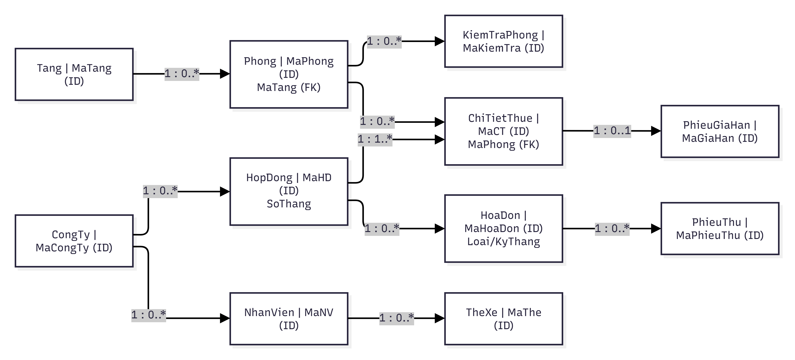

Hình: Sơ đồ lớp rút gọn; bảng ở trên là bản số đầy đủ, lớp dịch vụ và phiếu phạt được trình bày trong mô tả.
Cách vẽ trong StarUML: Add Diagram → Class Diagram; tạo từng Class, gõ thuộc tính và operation theo bảng 2.1; chọn Association, nối các Class và điền multiplicity tại hai đầu. Với Hợp đồng–Chi tiết thuê dùng Composition (hình thoi đen ở phía Hợp đồng) vì chi tiết tồn tại phụ thuộc hợp đồng.

2.3. Câu 3 – Actor, Use Case tổng quát
Actor | Vai trò
Nhân viên quản lý | Quản lý tầng, phòng, khách thuê, hợp đồng, gia hạn, nhân viên, thẻ xe
Kế toán / thu ngân | Lập hóa đơn tiền thuê, hóa đơn dịch vụ, ghi nhận thanh toán, theo dõi nợ
Nhân viên kỹ thuật | Kiểm tra tình trạng phòng, ghi nhận hư hỏng/vi phạm
Đại diện công ty thuê | Cung cấp thông tin, đề nghị thuê/gia hạn, nộp tiền; actor nghiệp vụ, không bắt buộc có tài khoản WinForms
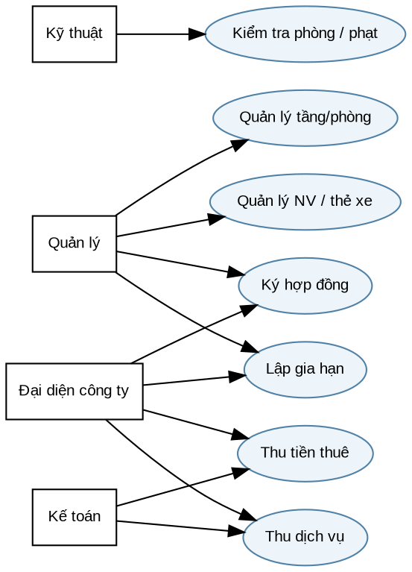
Hình: Use Case tổng quát; khung hình chữ nhật biểu thị actor để hình nhỏ dễ đọc (khi dựng StarUML dùng Actor hình người).

2.4. Câu 4 – Use Case phân rã từ ký hợp đồng đến tháng 7 và dịch vụ
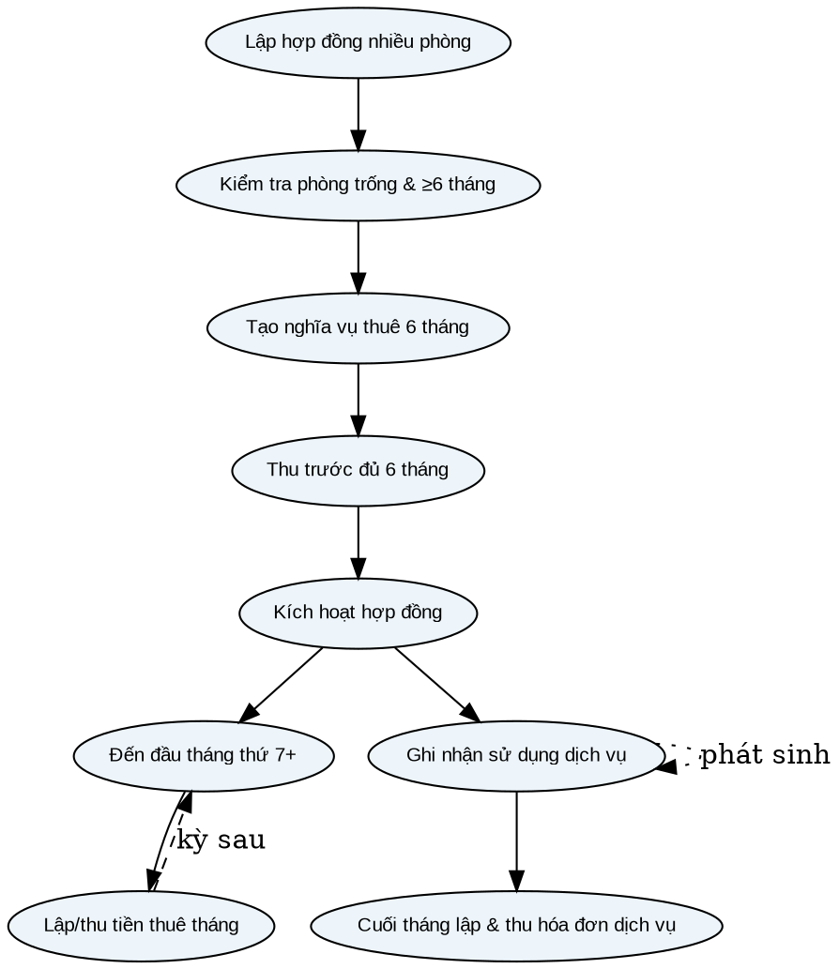
Hình: Luồng chức năng được phân rã (dựng lại bằng Use Case và quan hệ include/extend trong StarUML).

Workbook UC01 – Ký hợp đồng và thu trước
Trường | Đặc tả
Actor chính | Nhân viên quản lý; kế toán
Tiền điều kiện | Công ty và phòng tồn tại; phòng trống toàn kỳ
Luồng chính | 1. Chọn công ty, ≥1 phòng. 2. Chọn ngày bắt đầu, số tháng ≥6. 3. Hệ thống kiểm tra trùng kỳ, chốt giá. 4. Ghi hợp đồng/chi tiết. 5. Lập hóa đơn thuê trả trước sáu tháng. 6. Kế toán thu đủ và kích hoạt.
Ngoại lệ | Thời hạn <6 tháng, phòng trùng kỳ, giá không hợp lệ hoặc chưa trả đủ: thông báo, không kích hoạt.
Hậu điều kiện | Hợp đồng hoạt động và tổng tiền thu trước = tổng đơn giá phòng × 6.

Workbook UC02 – Tiền thuê từ tháng 7
Trường | Đặc tả
Kích hoạt | Đầu mỗi tháng kể từ tháng thứ 7 trong kỳ thuê
Luồng chính | Xác định kỳ tháng; sinh hóa đơn thuê theo giá chốt; đặt hạn ngày 01 tháng đó; thu tiền và cập nhật số dư.
Ngoại lệ | Trùng hóa đơn cùng kỳ; thanh toán vượt nợ; kỳ thuê hết hiệu lực.
Kết quả | Hóa đơn đủ tiền chuyển Đã thanh toán; còn thiếu thể hiện số dư nợ.

Workbook UC03 – Dịch vụ cuối tháng
Trường | Đặc tả
Luồng chính | Kỹ thuật/QL ghi số lượng điện/nước/internet; kế toán tổng hợp chi tiết, khóa hóa đơn dịch vụ theo kỳ và thu vào cuối tháng.
Ngoại lệ | Dịch vụ không tồn tại; số lượng âm; hóa đơn cùng kỳ đã lập; chưa thanh toán còn dư nợ.
Kết quả | Hóa đơn dịch vụ thể hiện danh sách dịch vụ, đơn giá chốt, số lượng, tổng tiền, hạn cuối tháng.

2.5. Câu 5 – Activity Diagram
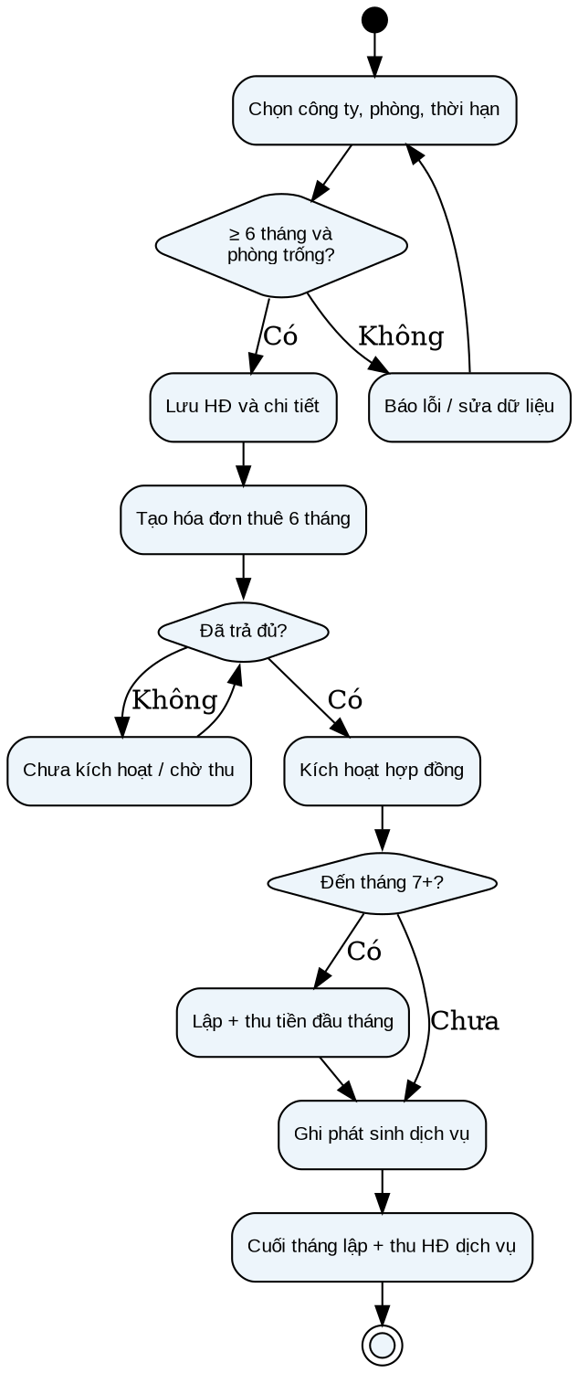
Hình: Activity từ hợp đồng đến thu tiền thuê tháng thứ 7 và hóa đơn dịch vụ.

2.6. Câu 6 – Sequence Diagram: lập phiếu gia hạn
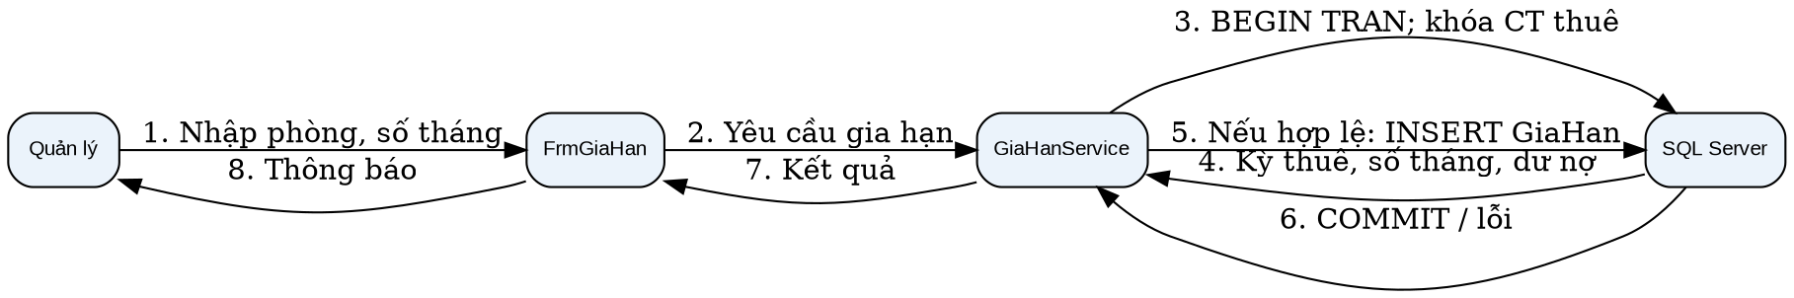
Hình: Sơ đồ trao đổi thông điệp rút gọn; dùng lifeline và combined fragment alt trong StarUML.
Đặc tả UC04 – Lập phiếu gia hạn: Actor = quản lý; tiền điều kiện = hợp đồng đang hoạt động, chi tiết phòng thuộc hợp đồng; bước 1 chọn chi tiết thuê và số tháng; bước 2 xác thực 1 ≤ số tháng ≤ floor(số tháng thuê ban đầu/2); bước 3 kiểm tra chưa có gia hạn, không còn hóa đơn thuê/dịch vụ phát sinh chưa thanh toán và phòng không bị đặt trùng kỳ; bước 4 ghi phiếu gia hạn trong một transaction; bước 5 trả mã phiếu. Nhánh alt: vi phạm một điều kiện → ROLLBACK, hiển thị lý do.
Để hoàn thiện chuẩn ký pháp, trong StarUML tạo Sequence Diagram có 4 lifeline: Quản lý, FrmGiaHan, GiaHanService, Repository/SQL Server; thêm activation, return message và khung alt [hợp lệ] / [không hợp lệ].

3. PHA THIẾT KẾ HỆ THỐNG

3.1. Kiến trúc và module WinForms
Kiến trúc ba tầng: UI (WinForms) → Business/Service (kiểm tra nghiệp vụ) → Data (ADO.NET / stored procedures) → SQL Server. Không đặt chuỗi SQL nối chuỗi trực tiếp trong nút bấm. Giao diện: DataGridView + ô lọc, nhóm nút Thêm/Sửa/Lưu/Hủy; DateTimePicker cho ngày; NumericUpDown cho tháng và số tiền.
Module/Form | Thao tác và kiểm tra chính
FrmTangPhong | Thêm tầng/phòng; tra giá, diện tích, hướng, trạng thái
FrmCongTy | Cập nhật công ty thuê và người đại diện
FrmHopDong | Chọn nhiều phòng, tối thiểu 6 tháng, tính trước 6 tháng
FrmHoaDonThue | Sinh hóa đơn thuê tháng 7+, lọc theo kỳ, hạn đầu tháng
FrmDichVu | Nhập số lượng sử dụng, lập hóa đơn tháng, hạn cuối tháng
FrmThanhToan | Tra cứu nợ, ghi phiếu thu, không vượt số còn lại
FrmGiaHan | Chọn chi tiết thuê, nhập tháng và xem kết quả đủ điều kiện
FrmNhanVienTheXe | Nhân viên công ty, hình ảnh, phòng, thẻ và biển số xe
FrmKiemTraPhong | Lịch/biên bản kiểm tra, ghi nhận vi phạm và tiền phạt

3.2. Screen Design minh họa
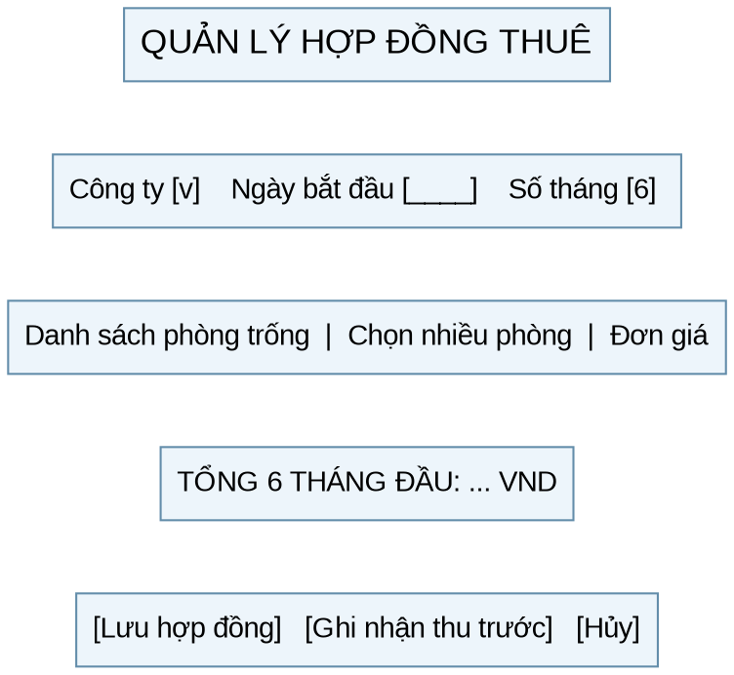
Hình: Phác thảo FrmHopDong; khi triển khai dùng DataGridView có checkbox chọn phòng.

4. CƠ SỞ DỮ LIỆU SQL SERVER
Tập lệnh dưới đây là schema tham chiếu có thể chạy trong SSMS. Các bảng PhieuGiaHan và PhieuThu thể hiện nghiệp vụ nguyên tử; quy tắc kiểm tra trùng ngày phòng và công nợ không thể chỉ bảo đảm bằng CHECK, vì vậy phải thực hiện trong transaction (khóa phù hợp).
CREATE DATABASE CaoOcVanPhong;
GO
USE CaoOcVanPhong;
GO
CREATE TABLE Tang (MaTang INT IDENTITY PRIMARY KEY, TenTang NVARCHAR(50) NOT NULL UNIQUE, DoCao INT NOT NULL CHECK(DoCao>=0));
CREATE TABLE Phong (MaPhong VARCHAR(20) PRIMARY KEY, MaTang INT NOT NULL REFERENCES Tang(MaTang), DienTich DECIMAL(10,2) NOT NULL CHECK(DienTich>0), Huong NVARCHAR(30), DonGia DECIMAL(18,2) NOT NULL CHECK(DonGia>=0), TinhTrang NVARCHAR(20) NOT NULL DEFAULT N'Trong');
CREATE TABLE CongTy (MaCongTy INT IDENTITY PRIMARY KEY, TenCongTy NVARCHAR(150) NOT NULL, MaSoThue VARCHAR(20) NOT NULL UNIQUE, DaiDien NVARCHAR(100), DienThoai VARCHAR(20));
CREATE TABLE HopDong (MaHD INT IDENTITY PRIMARY KEY, MaCongTy INT NOT NULL REFERENCES CongTy(MaCongTy), NgayBatDau DATE NOT NULL, SoThang INT NOT NULL CHECK(SoThang>=6), NgayKetThuc DATE NOT NULL, TrangThai VARCHAR(20) NOT NULL DEFAULT 'DRAFT', CHECK(NgayKetThuc>NgayBatDau));
CREATE TABLE ChiTietThue (MaCT INT IDENTITY PRIMARY KEY, MaHD INT NOT NULL REFERENCES HopDong(MaHD), MaPhong VARCHAR(20) NOT NULL REFERENCES Phong(MaPhong), DonGiaChot DECIMAL(18,2) NOT NULL CHECK(DonGiaChot>=0), CONSTRAINT UQ_CT_HD_Phong UNIQUE(MaHD,MaPhong));
CREATE TABLE DichVu (MaDV INT IDENTITY PRIMARY KEY, TenDV NVARCHAR(100) NOT NULL UNIQUE, DonVi NVARCHAR(30), DonGia DECIMAL(18,2) NOT NULL CHECK(DonGia>=0));
CREATE TABLE HoaDon (MaHoaDon INT IDENTITY PRIMARY KEY, MaHD INT NOT NULL REFERENCES HopDong(MaHD), Loai VARCHAR(12) NOT NULL CHECK(Loai IN ('RENT','SERVICE')), KyThang DATE NOT NULL, HanThanhToan DATE NOT NULL, TongTien DECIMAL(18,2) NOT NULL CHECK(TongTien>=0), CONSTRAINT UQ_HoaDon_Ky UNIQUE(MaHD,Loai,KyThang));
CREATE TABLE ChiTietDichVu (MaDong INT IDENTITY PRIMARY KEY, MaHoaDon INT NOT NULL REFERENCES HoaDon(MaHoaDon), MaDV INT NOT NULL REFERENCES DichVu(MaDV), SoLuong DECIMAL(18,3) NOT NULL CHECK(SoLuong>=0), DonGiaChot DECIMAL(18,2) NOT NULL CHECK(DonGiaChot>=0), CONSTRAINT UQ_DichVu_HoaDon UNIQUE(MaHoaDon,MaDV));
CREATE TABLE PhieuThu (MaPhieuThu INT IDENTITY PRIMARY KEY, MaHoaDon INT NOT NULL REFERENCES HoaDon(MaHoaDon), NgayThu DATETIME2 NOT NULL DEFAULT SYSDATETIME(), SoTien DECIMAL(18,2) NOT NULL CHECK(SoTien>0), PhuongThuc NVARCHAR(30));
CREATE TABLE PhieuGiaHan (MaGiaHan INT IDENTITY PRIMARY KEY, MaCT INT NOT NULL UNIQUE REFERENCES ChiTietThue(MaCT), SoThangGiaHan INT NOT NULL CHECK(SoThangGiaHan>0), NgayLap DATETIME2 NOT NULL DEFAULT SYSDATETIME(), NgayKetThucMoi DATE NOT NULL);
CREATE TABLE NhanVien (MaNV INT IDENTITY PRIMARY KEY, MaCongTy INT NOT NULL REFERENCES CongTy(MaCongTy), MaPhong VARCHAR(20) NULL REFERENCES Phong(MaPhong), HoTen NVARCHAR(100) NOT NULL, ChucVu NVARCHAR(80), DuongDanAnh NVARCHAR(400));
CREATE TABLE TheXe (MaThe INT IDENTITY PRIMARY KEY, MaNV INT NOT NULL REFERENCES NhanVien(MaNV), BienSo VARCHAR(20) NOT NULL, LoaiXe NVARCHAR(40), NgayCap DATE NOT NULL DEFAULT CAST(GETDATE() AS DATE), UNIQUE(BienSo,NgayCap));
CREATE TABLE KiemTraPhong (MaKiemTra INT IDENTITY PRIMARY KEY, MaPhong VARCHAR(20) NOT NULL REFERENCES Phong(MaPhong), NgayKiemTra DATE NOT NULL, TinhTrang NVARCHAR(300), KetLuan NVARCHAR(300), UNIQUE(MaPhong,NgayKiemTra));
CREATE TABLE PhieuPhat (MaPhat INT IDENTITY PRIMARY KEY, MaKiemTra INT NOT NULL UNIQUE REFERENCES KiemTraPhong(MaKiemTra), LyDo NVARCHAR(300) NOT NULL, SoTien DECIMAL(18,2) NOT NULL CHECK(SoTien>0));
GO
CREATE OR ALTER VIEW vCongNo AS
SELECT h.MaHoaDon, h.MaHD, h.Loai, h.KyThang, h.HanThanhToan, h.TongTien,
h.TongTien-COALESCE(SUM(t.SoTien),0) AS ConNo
FROM HoaDon h LEFT JOIN PhieuThu t ON t.MaHoaDon=h.MaHoaDon
GROUP BY h.MaHoaDon,h.MaHD,h.Loai,h.KyThang,h.HanThanhToan,h.TongTien;
GO
CREATE OR ALTER PROCEDURE sp_ThuTien @MaHoaDon INT,@SoTien DECIMAL(18,2),@PhuongThuc NVARCHAR(30)
AS BEGIN
SET NOCOUNT ON; SET XACT_ABORT ON;
BEGIN TRY
BEGIN TRAN;
DECLARE @Tong DECIMAL(18,2),@DaThu DECIMAL(18,2);
SELECT @Tong=TongTien FROM HoaDon WITH(UPDLOCK,HOLDLOCK) WHERE MaHoaDon=@MaHoaDon;
IF @Tong IS NULL OR @SoTien<=0 THROW 50001,N'Hóa đơn không tồn tại hoặc tiền thu không hợp lệ',1;
SELECT @DaThu=COALESCE(SUM(SoTien),0) FROM PhieuThu WITH(UPDLOCK,HOLDLOCK) WHERE MaHoaDon=@MaHoaDon;
IF @DaThu+@SoTien>@Tong THROW 50002,N'Thu vượt số còn nợ',1;
INSERT PhieuThu(MaHoaDon,SoTien,PhuongThuc) VALUES(@MaHoaDon,@SoTien,@PhuongThuc);
COMMIT;
END TRY BEGIN CATCH IF @@TRANCOUNT>0 ROLLBACK; THROW; END CATCH
END;
GO
CREATE OR ALTER PROCEDURE sp_GiaHan @MaCT INT,@SoThang INT
AS BEGIN
SET NOCOUNT ON;SET XACT_ABORT ON;
BEGIN TRY
BEGIN TRAN;
DECLARE @MaHD INT,@ThangGoc INT,@KetThuc DATE,@MaPhong VARCHAR(20);
SELECT @MaHD=hd.MaHD,@ThangGoc=hd.SoThang,@KetThuc=hd.NgayKetThuc,@MaPhong=ct.MaPhong
FROM ChiTietThue ct WITH(UPDLOCK,HOLDLOCK)
JOIN HopDong hd WITH(UPDLOCK,HOLDLOCK) ON hd.MaHD=ct.MaHD
WHERE ct.MaCT=@MaCT AND hd.TrangThai='ACTIVE';
IF @MaHD IS NULL THROW 50010,N'Chi tiết thuê/hợp đồng không hợp lệ',1;
IF @SoThang<1 OR @SoThang>@ThangGoc/2 THROW 50011,N'Quá giới hạn gia hạn 1/2 kỳ thuê',1;
IF EXISTS(SELECT 1 FROM PhieuGiaHan WITH(UPDLOCK,HOLDLOCK) WHERE MaCT=@MaCT)
THROW 50012,N'Chi tiết này đã gia hạn',1;
IF EXISTS(SELECT 1 FROM vCongNo WHERE MaHD=@MaHD AND ConNo>0 AND KyThang<=CAST(GETDATE() AS DATE))
THROW 50013,N'Còn nợ tiền thuê hoặc dịch vụ',1;
DECLARE @KetThucMoi DATE=DATEADD(MONTH,@SoThang,@KetThuc);
IF EXISTS(SELECT 1 FROM ChiTietThue ct2 WITH(UPDLOCK,HOLDLOCK)
JOIN HopDong hd2 ON hd2.MaHD=ct2.MaHD
WHERE ct2.MaPhong=@MaPhong AND ct2.MaCT<>@MaCT AND hd2.TrangThai='ACTIVE'
AND hd2.NgayBatDau<@KetThucMoi AND hd2.NgayKetThuc>@KetThuc)
THROW 50014,N'Phòng bị trùng lịch thuê ở kỳ gia hạn',1;
INSERT PhieuGiaHan(MaCT,SoThangGiaHan,NgayKetThucMoi) VALUES(@MaCT,@SoThang,@KetThucMoi);
COMMIT;
END TRY BEGIN CATCH IF @@TRANCOUNT>0 ROLLBACK; THROW; END CATCH
END;
GO
Ghi chú kỹ thuật: sp_GiaHan chỉ kiểm tra hóa đơn đã được phát hành; khi triển khai thật phải có quy trình phát hành đủ hóa đơn đến kỳ để tránh bỏ sót nợ. Lịch thuê nên xét cả khoảng gia hạn ở mọi lần kiểm tra trùng kỳ; ở đây thiết kế một lần gia hạn là giả định. Việc lập hợp đồng cần transaction: khóa các phòng được chọn, kiểm tra giao kỳ, INSERT HopDong + ChiTietThue + hóa đơn trả trước, COMMIT; kích hoạt chỉ khi tổng thu đủ. Không được đánh dấu ACTIVE chỉ vì đã tạo hóa đơn.

4.1. Ví dụ dữ liệu và dòng tiền 6–7 tháng
Công ty ABC thuê phòng P501 với đơn giá chốt 10.000.000 đ/tháng, ngày bắt đầu 01/11/2026, 9 tháng (kết thúc 01/08/2027). Trả trước cho 11/2026 đến hết 04/2027: 60.000.000 đ. Ngày 01/05/2027 phát hành khoản thuê tháng 7: 10.000.000 đ, hạn trả 01/05/2027. Dịch vụ tháng 05/2027, ví dụ điện 1.200.000 đ và Internet 300.000 đ, tổng 1.500.000 đ, hạn trả 31/05/2027. Hợp đồng 9 tháng cho phép gia hạn tối đa floor(9/2)=4 tháng mỗi phòng, với giả định một phiếu gia hạn.

5. HƯỚNG DẪN TẠO WINFORMS TRÊN VISUAL STUDIO 2022

5.1. Chuẩn bị và tạo Solution
Bước: Mở Visual Studio 2022 → Create a new project → Windows Forms App (.NET Framework) → chọn .NET Framework 4.7.2 (cần cài targeting pack).
Bước: Đặt tên CaoOc.WinForms; thêm hai Class Library (.NET Framework) là CaoOc.Business và CaoOc.Data; tham chiếu UI → Business, Business → Data.
Bước: Chạy toàn bộ script SQL trong SSMS, xác nhận bảng và view; cấu hình chuỗi kết nối trong App.config (Windows Authentication hoặc tài khoản SQL riêng).
Bước: Tạo folder Forms, Models, Repositories, Services. Cài reference System.Configuration và System.Data. Mở Startup Form = FrmMain.

5.2. Code dùng chung cho Data Layer
// App.config (đặt trong CaoOc.WinForms)
<configuration><connectionStrings>
<add name="CaoOc" connectionString="Data Source=.;Initial Catalog=CaoOcVanPhong;Integrated Security=True" providerName="System.Data.SqlClient" />
</connectionStrings></configuration>

// Db.cs (CaoOc.Data): nếu ở DLL, truyền chuỗi kết nối từ UI khi khởi tạo
using System.Data;
using System.Data.SqlClient;
public class Db {
private readonly string cs;
public Db(string connection) { cs=connection; }
public DataTable Query(string sql) {
using(var c=new SqlConnection(cs)) using(var da=new SqlDataAdapter(sql,c)) {
var t=new DataTable(); da.Fill(t); return t;
}
}
public void Proc(string name, params SqlParameter[] parameters) {
using(var c=new SqlConnection(cs)) using(var cmd=new SqlCommand(name,c)) {
cmd.CommandType=CommandType.StoredProcedure;
cmd.Parameters.AddRange(parameters); c.Open();cmd.ExecuteNonQuery();
}
}
}

5.3. Hướng dẫn từng Form: Controls → sự kiện → Service
Form | Các bước thực hiện
FrmTangPhong | 1. Kéo DataGridView dgvPhong, TextBox txtMaPhong, NumericUpDown numDienTich/numGia, ComboBox cboTang, Button btnLuu. 2. Load: SELECT phòng JOIN tầng. 3. Lưu dùng SqlCommand có @parameters. 4. Bắt lỗi FK/UNIQUE và làm mới lưới.
FrmCongTy | 1. Kéo txtTen, txtMST, txtDaiDien, txtSDT và dgvCongTy. 2. Tạo Add/Update trong repository. 3. Bắt lỗi trùng mã số thuế.
FrmHopDong | 1. cboCongTy, dtpBatDau, numSoThang(min=6), dgvPhong có cột checkbox, lblTongTien. 2. Sau khi chọn phòng, tổng = sum(đơn giá chốt) × 6. 3. btnLuu gọi Service lập hợp đồng trong transaction. 4. btnKichHoat chỉ bật khi đã thu đủ hóa đơn trước.
FrmHoaDonThue | 1. Chọn tháng/kỳ và HĐ. 2. Nếu chỉ số kỳ ≥7 mới lập hóa đơn thuê tháng; hạn = ngày đầu tháng. 3. Chặn trùng bằng UQ_HoaDon_Ky.
FrmDichVu | 1. Chọn hợp đồng/kỳ; dgvDongDV gồm dịch vụ, số lượng và đơn giá chốt. 2. Tính tổng. 3. Lưu hóa đơn + chi tiết bằng transaction; hạn = EOMONTH(kỳ).
FrmThanhToan | 1. dgvCongNo lấy từ vCongNo; numSoTien. 2. btnThu gọi sp_ThuTien. 3. Refresh và hiển thị tổng đã thu/còn nợ.
FrmGiaHan | 1. cboChiTietThue, numThangGiaHan, btnKiemTra/btnLuu. 2. Hiển thị giới hạn floor(SoThang/2), dư nợ. 3. Lưu qua sp_GiaHan và hiển thị lỗi nghiệp vụ.
FrmNhanVienTheXe | 1. Form nhân viên chọn công ty, phòng, ảnh; lưu đường dẫn ảnh. 2. Tab thẻ xe: chọn nhân viên, biển số, loại xe, ngày cấp.
FrmKiemTraPhong | 1. Chọn phòng, ngày, tình trạng. 2. Tạo biên bản. 3. Nếu vi phạm: mở nhóm lập PhiếuPhat. 4. Thống kê phòng quá 12 tháng chưa kiểm tra.

5.4. Ví dụ code nút ghi nhận thanh toán và gia hạn
using System;
using System.Configuration;
using System.Data.SqlClient;
using System.Windows.Forms;
// Trong FrmThanhToan (đã có NumericUpDown numSoTien, DataGridView dgvCongNo)
private void btnThu_Click(object sender, EventArgs e) {
try {
int id=Convert.ToInt32(dgvCongNo.CurrentRow.Cells["MaHoaDon"].Value);
var db=new Db(ConfigurationManager.ConnectionStrings["CaoOc"].ConnectionString);
db.Proc("sp_ThuTien", new SqlParameter("@MaHoaDon",id),
new SqlParameter("@SoTien",numSoTien.Value),
new SqlParameter("@PhuongThuc", "Tien mat"));
MessageBox.Show("Đã ghi nhận phiếu thu"); LoadCongNo();
} catch(Exception ex) {MessageBox.Show(ex.Message,"Không thể thu tiền");}
}
// Trong FrmGiaHan (đã có cboChiTietThue, NumericUpDown numThangGiaHan)
private void btnLuu_Click(object sender, EventArgs e) {
try {
var db=new Db(ConfigurationManager.ConnectionStrings["CaoOc"].ConnectionString);
db.Proc("sp_GiaHan",
new SqlParameter("@MaCT",Convert.ToInt32(cboChiTietThue.SelectedValue)),
new SqlParameter("@SoThang",Convert.ToInt32(numThangGiaHan.Value)));
MessageBox.Show("Đã lập phiếu gia hạn");
} catch(SqlException ex) {MessageBox.Show(ex.Message,"Từ chối gia hạn");}
}
Lưu ý để biên dịch: thêm reference từ CaoOc.WinForms đến CaoOc.Data (hoặc bọc Db qua Service), using namespace chứa Db; tạo controls đúng tên và phương thức LoadCongNo(). Hai đoạn click là mẫu tích hợp, chưa phải mã nguồn đầy đủ của cả ứng dụng.

6. KIỂM THỬ VỚI DỮ LIỆU CỤ THỂ
TC | Thiết lập / thao tác | Kết quả mong đợi
TC01 | Tạo hợp đồng 5 tháng | Từ chối vì <6 tháng
TC02 | Tạo hợp đồng 6 tháng, 2 phòng | Tạo hóa đơn trước = 6 × tổng giá 2 phòng
TC03 | Chưa thu đủ hóa đơn 6 tháng | Không được ACTIVE
TC04 | Tạo tháng thứ 7 đúng ngày đầu tháng | Hạn thanh toán ngày 01 của kỳ
TC05 | Tạo hóa đơn dịch vụ tháng 05/2027 | Hạn 31/05/2027
TC06 | Thu 11 triệu vào hóa đơn còn 10 triệu | Rollback, báo thu vượt
TC07 | Hợp đồng 9 tháng, gia hạn 5 tháng | Từ chối (tối đa 4)
TC08 | Gia hạn 4 tháng khi còn 1.500.000 đ dịch vụ | Từ chối do còn nợ
TC09 | Trả hết các hóa đơn phát sinh, gia hạn 4 tháng | Lập phiếu gia hạn thành công nếu không trùng phòng
TC10 | Hai hợp đồng thuê cùng phòng, trùng ngày | Từ chối transaction lập HĐ
TC11 | Đăng ký hai công ty cùng MST | Chặn bởi UNIQUE
TC12 | Tạo thẻ xe cho nhân viên chưa tồn tại | Chặn bởi FK
TC13 | Lập biên bản phòng sau 12 tháng | Lưu kiểm tra và phiếu phạt nếu có vi phạm

7. MA TRẬN TRUY VẾT VÀ ĐỐI CHIẾU
Yêu cầu | Mô hình | Form / SQL | Kiểm thử
Thuê ≥6 tháng | Class HopDong, UC01, Activity | FrmHopDong / CHECK SoThang | TC01–03
Thu trước 6 tháng | UC01, Activity | FrmThanhToan, HoaDon, PhieuThu | TC02–03
Thu từ tháng 7 | UC02, phân rã | FrmHoaDonThue | TC04
Dịch vụ cuối tháng | UC03, phân rã | FrmDichVu, ChiTietDichVu | TC05
Gia hạn ≤1/2 và hết nợ | UC04, Sequence | FrmGiaHan / sp_GiaHan | TC07–09
Không trùng lịch phòng | Class ChiTietThue | Service hợp đồng / transaction | TC10
Nhân viên, xe, kiểm tra | Use Case tổng quát | FrmNhanVienTheXe, FrmKiemTraPhong | TC12–13

8. KẾT LUẬN VÀ GIỚI HẠN
Tài liệu đã trả lời sáu câu UML trên cơ sở đề Bài 4 và bổ sung một thiết kế SQL Server, màn hình WinForms, luồng thao tác và kịch bản kiểm thử. Các hình là sơ đồ minh họa dễ dựng lại; chưa có tệp StarUML .mdj, chưa xây dựng toàn bộ ứng dụng WinForms và chưa chạy kiểm thử SQL/C# trên máy người học. Giả định “mỗi phòng gia hạn một lần”, việc diễn giải “1/2 thời gian thuê”, cách sinh kỳ tháng và kiểm tra hóa đơn còn nợ cần giảng viên xác nhận trước khi phát triển phần mềm sản xuất.
Nguồn đối chiếu: Đề “Bài 4 – Quản lý cho thuê văn phòng ở cao ốc” do người học cung cấp; phong cách tham khảo từ các tài liệu trong mau(2).rar (đặc biệt Lab6, LAB07 và Bài 6).

